ЗАТВЕРДЖЕНО

1116130.00898-01-ЛЗ

Система доступу до енциклопедичних знань на природній мові

Опис програми

1116130.00898-01 13 01

Аркушів 34

2016

Анотація

Документ 1116130.00898-01 13 01 «Система доступу до енциклопедичних знань на природній мові. Опис програми» входить до складу програмної документації програмного засобу для формування документів оперативної звітності про вантажні перевезення на Укрзалізниці.

Програмний продукт дає змогу отримання користувачем звіту на базі введеної за допомогою форми вхідної інформації довідки, побудову розробником форми довідок за допомогою універсальних параметрів.

Програму «Система доступу до енциклопедичних знань на природній мові» реалізовано в середовищі Microsoft Visual Studio на мові C# та Javascript (Typescript).

Зміст

1 Загальні відомості…………………………………………………………………...4

2 Функціональне призначення…………………………………………………….....5

3 Опис логічної структури………………………………………………………........6

3.1 Алгоритм програми………………………………………………………….6

3.2 Структура програми……………..……………………..,…………………...7

3.2.1 Опис варіантів використання програми…………….……………......7

3.2.2 Опис компонентів програми…………………………………………..9

3.2.3 Опис архітектури та класів програми…………………………….....11

3.3 Зв’язки програми з іншими програмами………………………………….16

4 Використані технічні засоби………………………………………………….......17

5 Виклик і завантаження…………………………………………………………....18

6 Вхідні дані………………………………………………………………………....19

7 Вихідні дані……………………………………………………………………......21

8 Опис інтерфейсу програми……………………………………………………….22

8.1 Порядок роботи з інтерфейсом програми для кінцевого користувача…22

8.1.1 Головна форма програми.. ……………………………………..…...22

8.1.2 Форма меню ієрархії довідок…………………………………….…22

8.1.3 Форма пошуку довідки………………………………………….......23

8.1.4 Форма вхідних даних довідки………………………………………24

8.1.5 Форма звіту довідки……………………………………………...….26

8.2 Порядок роботи з інтерфейсом програми для розробника довідки….....27

8.2.1 Сторінка меню розробника довідок………………………………...28

8.2.2 Список із даними опису довідок…………………………………….28

8.2.3 Список із даними опису загального параметру довідки…….……..30

8.2.4 Список із даними опису параметру, що використовується у                конкретній довідці…………………………………….………….......30

8.2.5 Список із даними опису меню ієрархії довідок………………….....31

9 Повідомлення…………………………………………………………………........34

# Загальні відомості

Розроблена програма має назву «Система доступу до енциклопедичних знань на природній мові» та призначена для формування документів оперативної звітності про вантажні перевезення на Укрзалізниці.

До програмних засобів, які потрібні для функціонування даного про-грамного продукту, слід віднести операційну систему Windows Server версії 2008 R2 або вище, встановлені компоненти технології .NET Framework версії 3.5, встановлену та розгорнуту систему Microsoft Sharepoint 2010.

Програму «Система доступу до енциклопедичних знань на природній мові» реалізовано в середовищі Microsoft Visual Studio на мові C# та Javascript (Typescript).

# Функціональне призначення

Призначення даного програмного засобу – запит довідок про вантажні перевезення за допомогою засобів системи, що виконує такі функції:

* отримання користувачем звіту на базі введеної за допомогою форми вхідної інформації довідки;
* побудування розробником форми довідки за допомогою універсальних параметрів.

# Опис логічної структури

## Алгоритм програми

На рис. 3.1 зображена блок-схема загального алгоритму програми «Система доступу до енциклопедичних знань на природній мові», що відображає послідовність дій користувача при користуванні програмою.

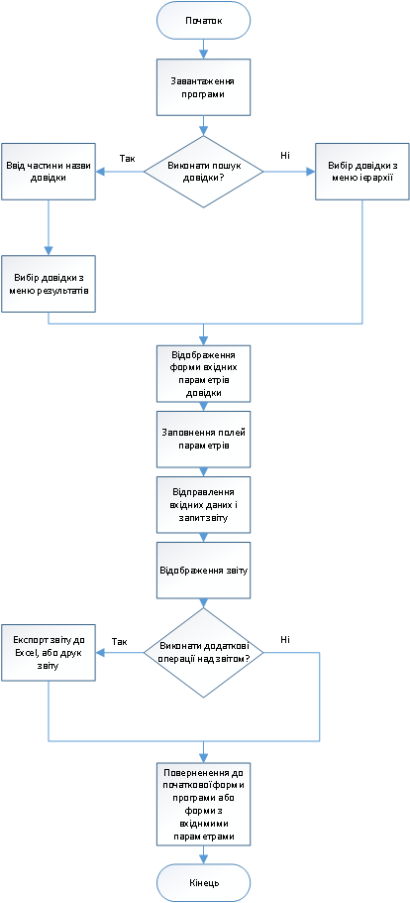

Рисунок 3.1 – Блок-схема загального алгоритму програми

## Структура програми

Для розробки програмного продукту був обраний метод об'єктно-орієнтованого проектування. Центральне місце в об’єктно-орієнтованому підході до проектування займає розробка діаграм прецедентів та компонентів.

### 3.2.1 Опис варіантів використання програми

Система, що проектується представлена у вигляді діаграми прецедентів (варіантів використання). Користувач представлений у вигляді одного актора (Actor), що взаємодіє з системою за допомогою варіантів використання (Use Case). У програмі «Система доступу до енциклопедичних знань на природній мові» у якості акторов виступатимуть кінцевий користувач системи запиту довідок та розробник довідки. Варіанти використання надають опис можливостей, які система надає актору.

На діаграмах використані наступні типи відношень між варіантами використання та актором:

* відношення асоціації відображає зв’язок між актором та варіантом використання. Відображається лінією зі стрілкою між актором і варіантом використання;
* відношення включення показує, що варіант використання включається в базову послідовність, позначається пунктирною стрілкою з поміткою «включить».

Кінцевий користувач системи запиту довідок може виконати наступні варіанти використання (рис. 3.2):

* обрати довідку із меню ієрархії довідок;
* виконати пошук довідки, що включає в себе:

1. ввід частини назви довідки у форму пошуку;
2. вибір довідки із меню результатів пошуку;

* виконати запит звіту, що включає в себе:

1. заповнення полей вхідних параметрів довідки;
2. відправлення вхідної інформації для отримання звіту;

* отримання звіту, що включає в себе:

1. відображення звіту у браузері користувача;
2. друк звіту;
3. експорт звіту до Excel.

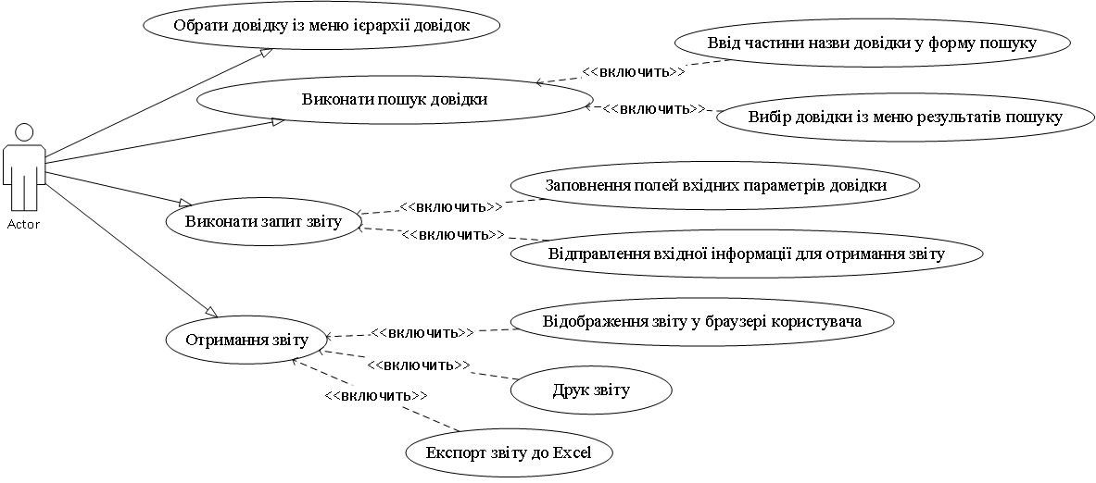

Рисунок 3.2 – Діаграма варіантів використання програми кінцевим користувачем

Розробник довідки може виконати наступні варіанти використання (рис. 3.3):

* ввести або відредагувати дані опису довідки;
* ввести або відредагувати дані опису загального параметру довідок;
* ввести або відредагувати дані опису параметру, що використовується у конкретній довідці;
* ввести або відредагувати дані, які описують довідку у меню ієрархії, що включає в себе:

1. задання положення довідки у ієрархії;
2. встановлення прав розмежування доступу на довідку для користувачей.

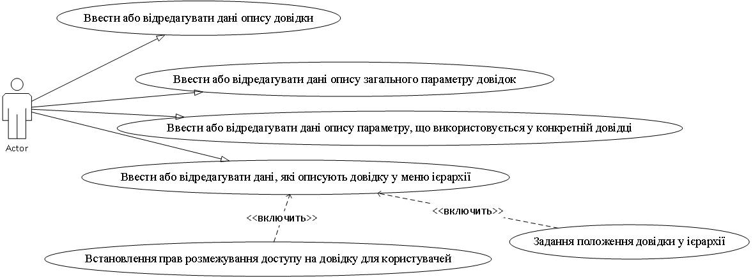

Рисунок 3.3 – Діаграма варіантів використання програми розробником довідки

### 3.2.2 Опис компонентів програми

Структуру програми можна представити за допомогою діаграми компонентів. Діаграма компонентів описує особливості фізичного представлення системи. Діаграма компонентів дозволяє визначити архітектуру системи, що розробляється, встановивши залежності між програмними компонентами. У багатьох середовищах розробки модуль або компонент відповідає файлу. Пунктирні стрілки, що сполучають модулі, показують стосунки взаємозалежності, аналогічні тим, які мають місце при компіляції вихідних текстів програм.

Була розроблена діаграма компонентів для програми «Система доступу до енциклопедичних знань на природній мові» (рис. 3.4). На діаграмі виділені окремі класи за функціональністю, що представлені у вигляді компонентів, а саме файлів з розширенням *.cs. Файли з розширенням *.cs відповідають тілу класу або інтерфейсу. Детальніше розглянемо кожний модуль:

* DefaultHandler – головна точка входу до програми. Представляє собою клас обробнику, який приймає усі запити з клієнстьскої сторони;
* FindHandler ­­­­– клас обробнику запитів пошуку довідки;
* MenuHandler – клас обробнику запитів на відображення ієрархії меню;
* FormHandler – клас обробнику запітів на відображення форми вхідних параметрів довідки;
* QueryHandler – клас обробнику запитів на завантаження інформації до списку значень параметрів форми;
* ReportHandler – клас обробнику запитів отримання звіту;
* AuthenticationHandler – клас обробнику запитів, які стосуються автентифікації користувача;
* ExcelHandler – клас обробнику запитів на отримання звіту у вигляді файлу Excel;
* ConfigurationProvider – клас, що забезпечує отримання поточних налаштувань;
* FindProvider – клас, що забезпечує пошук довідки;
* MenuProvider – клас, що забезпечує отримання даних меню ієрархії;
* QProvider – клас, що забезпечує отримання даних для параметрів форми;
* DataProvider – клас, що забезпечує отримання даних для форми вхідних параметрів;
* QueryServiceDataProvider – клас, що забезпечує отримання даних звіту від сервісу довідки;
* UserProvider – клас, що забезпечує отримання даних про поточного користувача;
* SprItem – клас моделі даних довідки;
* SimpleFormItem – клас моделі даних загального параметра довідки;
* FormItem – клас моделі даних параметра довідки, що використовується в конкретній довідці;
* DefaultItem – клас моделі даних значення параметра довідки;
* QueryModel – клас моделі даних запиту для отримання значень параметру довідки;
* QueryItem – клас моделі даних параметру довідки, від якого залежить запит отримання значень поточного параметру довідки;
* UserModel – клас моделі даних поточного користувача;
* FindItem – клас моделі даних результату пошуку довідки;
* MenuItem – клас моделі даних пункту меню ієрархії довідок;
* SearchModel – клас моделі даних запиту для пошуку довідки;
* StaticConfiguration – клас моделі даних незмінної конфігурації програми;
* DynamicConfiguration – клас моделі даних конфігурації, що завантажується динамічно із списків порталу.

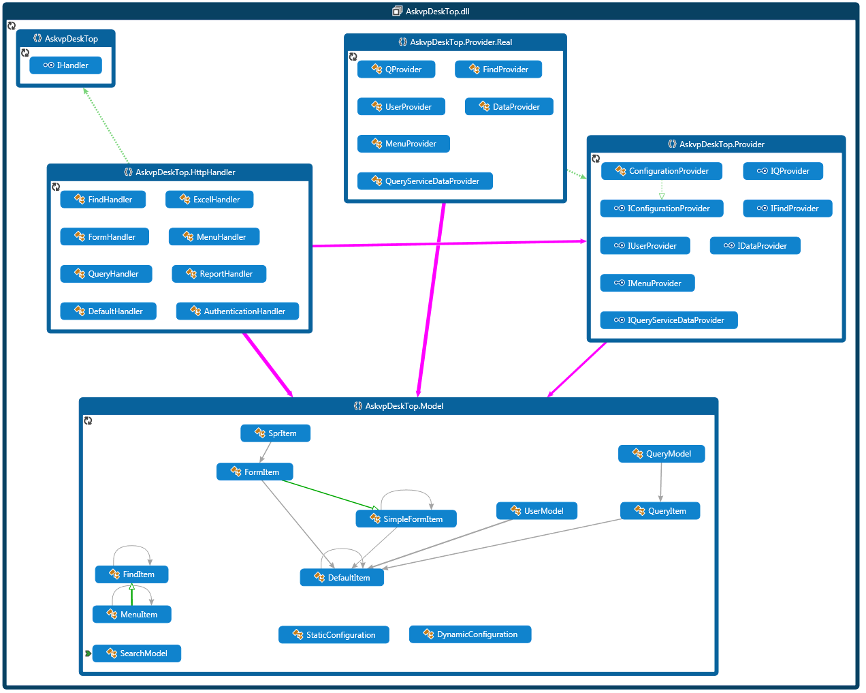

Рисунок 3.4 – Діаграма компонентів програми

### 3.2.3 Опис архітектури та класів програми

На рис. Рисунок 3.5 показано діаграму класів програми.

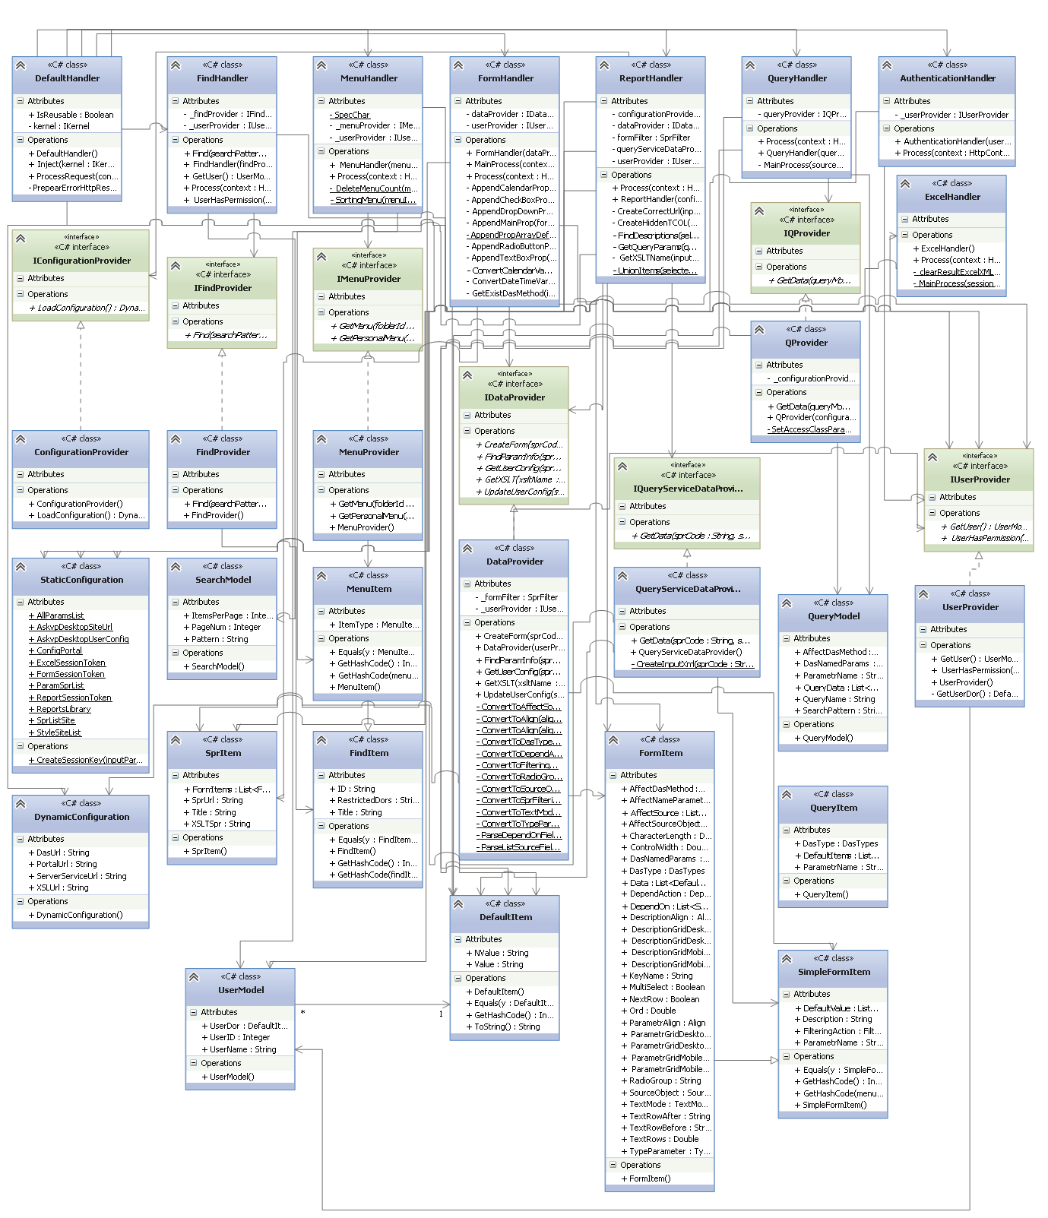

Рисунок 3.5 – Діаграма класів програми

Рівень інтерфейсу представлений HTML-формами, деякі з яких вкладені одна в іншу. Інтерфейс складається з таких форм:

* index (контейнер форм програми, включає в себе authPartial (частина форми із даними про користувача), mainView, formView, reportView);
* mainView (головна форма програми, включає в себе menuView (форма меню ієрархії), та searchView (форма із результатми пошуку довідки));
* formView (форма вхідних даних довідки, включає в себе formViewPartial (форма відображення параметрів вхідних даних));
* reportView (форма звіту).

Найбільш комфортним для сприйняття буде представлення форм за допомогою ієрархії, яку зображено на рис. 3.6.

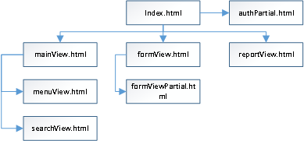

Рисунок 3.6 – Ієрархія форм програми

Рівень логіки включає усі класи, що реалізують логіку програми. До них входять класи-обробники, що приймають усі запити с клієнтської сторони, а саме: єдиний обробник запитів користувача (клас DefaultHandler), обробник запитів пошуку довідки (клас FindHandler), обробник запитів отримання даних меню (клас MenuHandler), обробник запитів відображення форми довідки (клас FormHandler), обробник запитів завантаження даних параметрів форми (клас QueryHandler), обробник запитів отримання звіту (клас ReportHandler), обробник запитів інформації щодо автентифікація користувача (клас AuthenticationHandler), обробник запитів звіту у вигляді Excel-файлу (клас ExcelHandler).

Рівень даних включає в себе такі класи: класи-провайдери (клас, що забезпечує отримання поточних налаштувань із списків порталу (ConfigurationProvider); клас що надає дані, отримані в результаті пошуку довідки у списках порталу (FindProvider); клас, що надає дані про елементи ієрархії меню, які зберігається у списках порталу (MenuProvider), клас, що забезпечує отримання даних для параметрів форми із бази даних (QProvider); клас, що забезпечує отримання даних із списків порталу для форми вхідних параметрів (DataProvider); клас, що відправляє вхідну інформацію до сервісу довідки і надає дані отриманого в результаті звіту (QueryServiceDataProvider); клас, що надає дані про поточного користувача (UserProvider)); класи моделей даних (SprItem, SimpleFormItem, FormItem, DefaultItem, QueryModel, QueryItem, UserModel, FindItem, MenuItem, SearchModel, StaticConfiguration, DynamicConfiguration);

При проектуванні був використаний шаблон Фасад (DefaultHandler), що надає інтерфейс функцій обміну даними без поглиблення у реалізацію обміну.

Для кожного варіанту використання можна побудувати діаграму послідовності (Sequence Diagram). Даний тип діаграми дозволяє розглядати динаміку взаємодії об’єктів у часі.

Для проектування розвитку подій в часі були розроблені діаграми послідовності, що відображають динаміку взаємодії об’єктів під час виконання варіанту використання «Виконати запит звіту» кінцевим користувачем. Розглядаються такі частини варіанту використання:

* отримання форми довідки, що включає в себе запит форми довідки, створення моделі параметрів форми, побудування форми вводу (рис.**Рисунок** 3.7).
* запит звіту на основі даних форми, що включає в себе відправку введених користувачем даних форми на сервер, обробку цієї інформації для перетворення її до вигляду універсального XML, відправку цих даних до сервісу довідки, отримання результату у вигляді універсального XML, його обробку та відправку на відображення користувачу у вигляді HTML (рис.**Рисунок** 3.8).

При отримані форми довідки у взаємодії приймають участь класи логіки (DefaultHandler, FormHandler, QueryHandler), даних (DataProvider, QProvider). Актор «кінцевий користувач» є ініціатором послідовності дій, яка виникає при натисненні пункту меню ієрархії довідок (або меню результатів пошуку) інтерфейсу програми на головній формі.

При запиті звіту на основі даних форми у взаємодії приймають участь класи логіки (DefaultHandler, ReportHandler), даних (DataProvider, QueryServiceDataProvider). Актор «кінцевий користувач» є ініціатором послідовності дій, яка виникає при натисненні кнопку «Запит» інтерфейсу програми на формі вводу вхідних даних довідки.

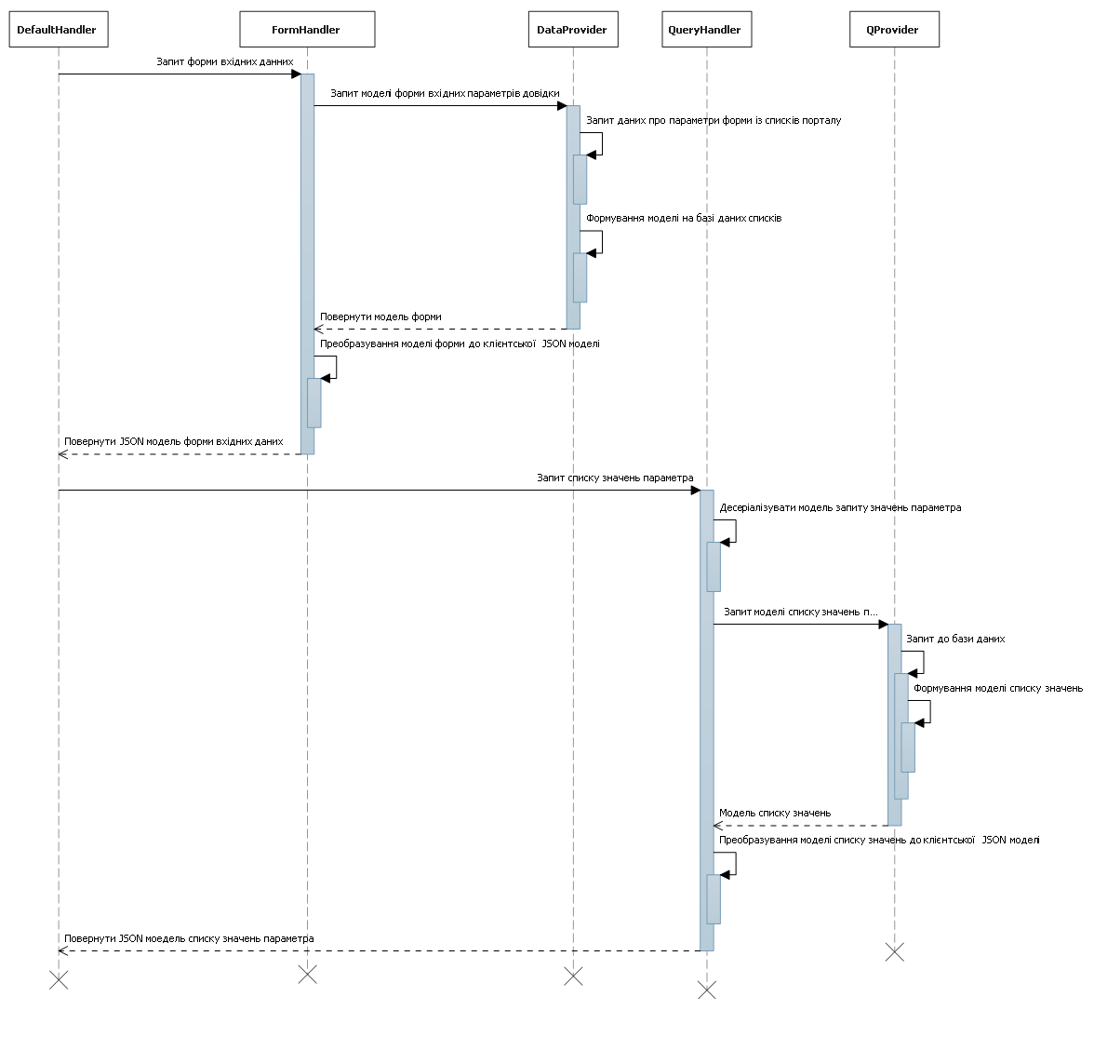

Рисунок 3.7 – Діаграма послідовності для запиту форми довідки

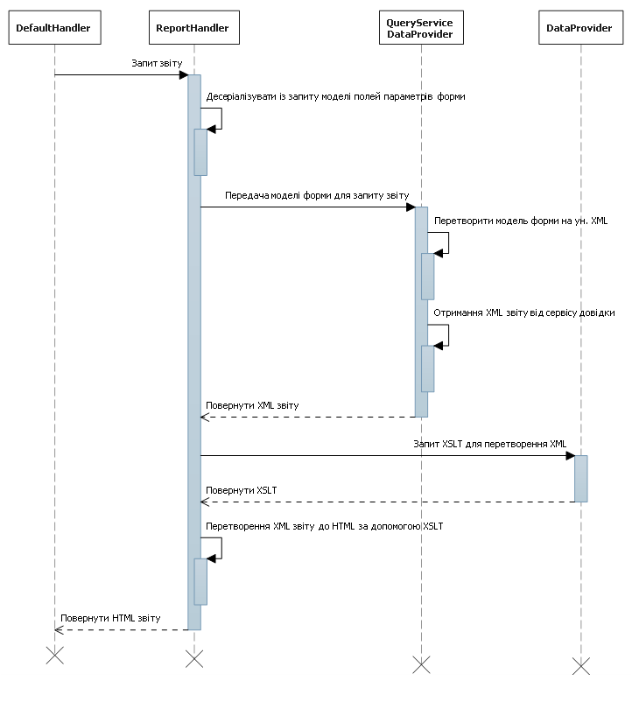

Рисунок 3.8 – Діаграма послідовності для запиту звіту на основі даних форми

## Зв’язки програми з іншими програмами

Програма використовує набір модулей Sharepoint 2010, що надає об’єктну модель для взаємодії із функціоналом єдиного інформаційного порталу Укрзалізниці.

Також програма взаємодіє із зовнішніми компонентами єдиної централізованої автоматизованої системи керування вантажними перевезеннями на залізничному транспорті України (АСК ВП УЗ-Є), а саме наступними бібліотеками:

* AcessDAS (слугує для звернення до бази даних АСК ВП УЗ-Є);
* GetQueryServiceDB (слугує для звернення до сервісів довідок).

# Використані технічні засоби

Для коректного функціонування клієнтської частини програмного продукту вимагається наявність ЕОМ, що задовольняє нормальну роботу ОС Windows.

Мінімальна конфігурація клієнтського комп’ютера для забезпечення роботи програмного продукту:

* IBM-сумісний комп’ютер з тактовою частотою процесора не менше 600МГц;
* ОЗП не менше 512 Мб;
* вільний дисковий простір не менше 256 Мб;
* мережевий адаптер;
* монітор з роздільною здатністю 800x600 пікселей та більше;
* стандартна клавіатура;
* маніпулятор «миша».

# Виклик і завантаження

Для запуску програми необхідно запустити браузер, перейти до сайту єдиного корпоративного порталу Укрзалізниці, та обрати у меню пункт («Система запиту довідок»). Після запуску програми з’явиться головна форма програми.

Об’єм клієнтської частини «Система доступу до енциклопедичних знань на природній мові» складає 3,53 МБ. Конфігурація персонального комп’ютера стандартна.

# Вхідні дані

Вхідними даними програми «Система доступу до енциклопедичних знань на природній мові» є:

* опис довідки:

1. назва довідки;
2. код довідки;
3. дата створення довідки;
4. URL сервісу довідки;
5. ім’я автору довідки;

* опис загального параметру довідок:

1. назва параметру довідки;
2. ключове ім’я джерела даних параметра довідки;
3. підпис параметра довідки;
4. тип параметру довідки;
5. тип джерела даних параметру довідки;
6. список значень параметру довідки;
7. значення по замовченню параметру довідки;
8. список інших параметрів, від яких залежить даний параметр довідки;

* опис параметру, що використовується у конкретній довідці:

1. код довідки, в якій буде використовуватися параметр;
2. код загального параметру, який буде використовуватися у довідці;
3. порядковий номер параметру (його положення на формі серед інших параметрів);
4. номер групи радіокнопок (якщо параметр являє собою радіокнопку, він використовується для групування);
5. альтернативний підпис;
6. альтернативне значення по замовченню;
7. код загального параметру, від якого залежить стан поточного параметру;
8. список значень батьківського параметру (той, від якого залежить поточний параметр), при яких виконується зміна стану поточного параметру;
9. стан (включений або виключений), в який приходить параметр при попаданні значення батьківського параметру в список;

* меню ієрархії довідок:

1. код довідки;
2. назва довідки у меню;
3. список користувачів (або їх груп), що мають доступ до цього елемента ієрархії;

* вхідна інформація з введеної користувачем форми (масив значень параметрів);
* відповідь на запит сервісу довідки у вигляді XML.

# Вихідні дані

Результатом роботи програми «Система доступу до енциклопедичних знань на природній мові» є наступні вихідні дані:

* вхідна інформація для сервісу довідки у вигляді XML;
* сформований сервісом довідки звіт з інформацією про вантажоперевезення у вигляді HTML-сторінки;
* сформований сервісом довідки звіт з інформацією про вантажоперевезення у вигляді файлу Excel.

# Опис інтерфейсу програми

## Порядок роботи з інтерфейсом програми для кінцевого користувача

### 8.1.1 Головна форма програми

На початку роботи перед користувачем з’являється головна форма програми, що включає в себе форму меню ієрархії довідок, форму пошуку довідки, та форму меню авторизації (рис. 8.1). Для того, що обрати потрібну довідку, користувач може використати меню або скористатися пошуком довідки по частині її назви. Меню авторизації (рис. 8.2) виводить ім’я поточного користувача та дозволяє перейти на стандартну сторінку єдиного порталу для входу під іншим обліковим записом.

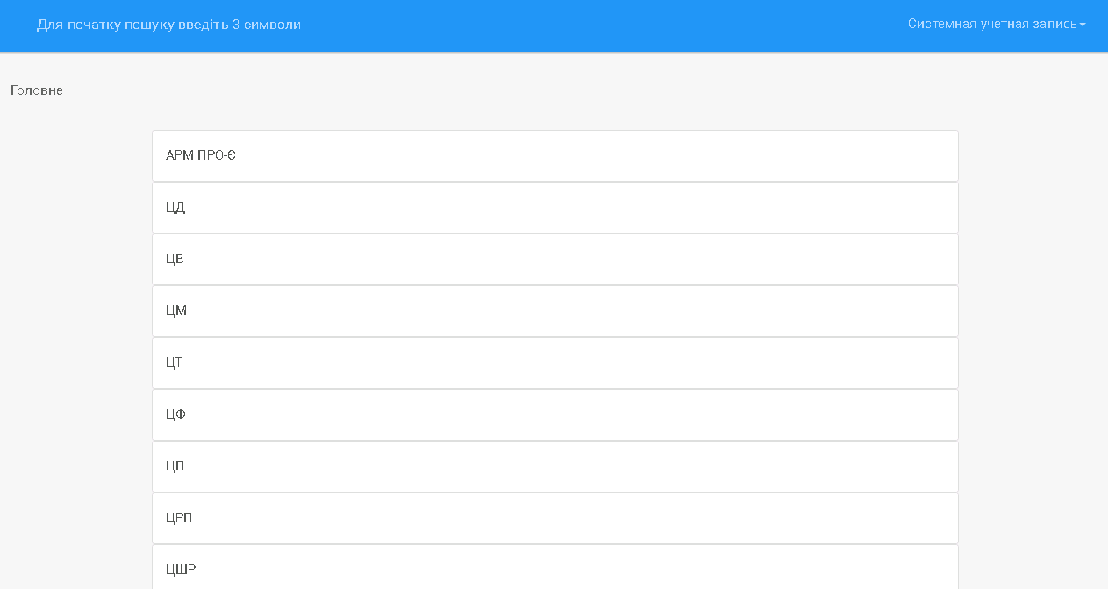

Рисунок 8.1 – Головна форма програми



Рисунок 8.2 – Форма меню авторизації

### 8.1.2 Форма меню ієрархії довідок

Меню ієрархії довідок (рис. 8.3) складається з розділів (які можуть бути багаторівневими) та кінцевих елементів (конкретних довідок).

Після обрання розділу, до форми завантажаться його елементи. Для того, що б переміщатися по рівням ієрархії, необхідно використовувати меню навігації (рис. 8.4). Після натиснення на пункт із необхідною користувачу довідкою, відкриється форма вхідних параметрів довідки.

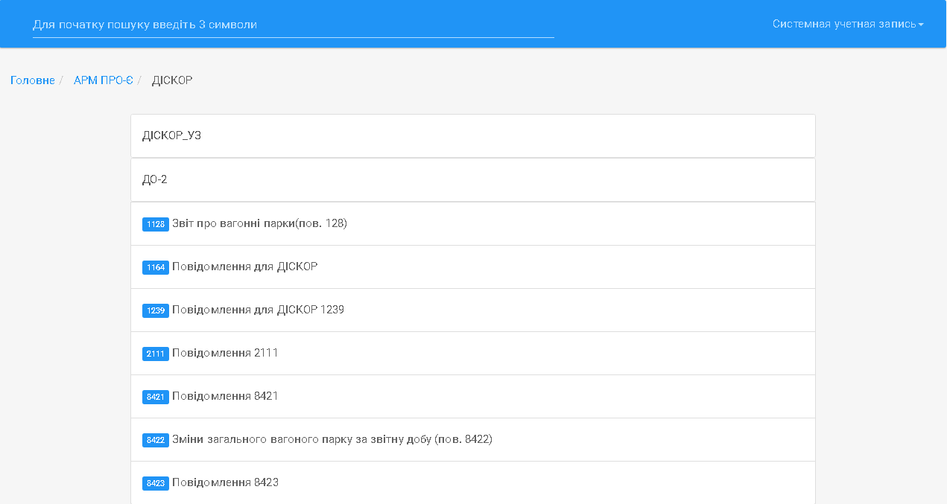

Рисунок 8.3 – Меню ієрархії довідок



Рисунок 8.4 – Меню навігації

### 8.1.3 Форма пошуку довідки

Для того щоб скористатися пошуком довідки потрібно ввести хоча б три символу номеру або назви довідки до поля вводу пошукового запиту (рис. 8.5). Після цього з’являться однорівневе меню, в якому будуть запропоновані варіанти довідок, в назві яких зустрічається пошуковий запит. Для того, щоб повернутися до попереднього розділу, потрібно натиснути кнопку «Назад».

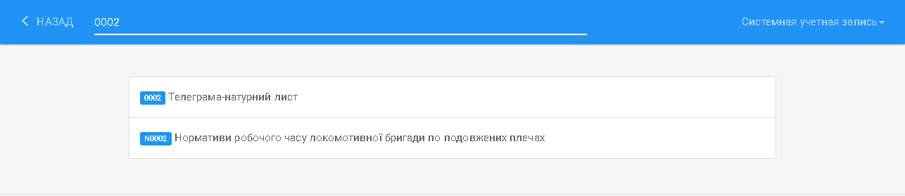

Рисунок 8.5 – Форма пошуку довідки

### 8.1.4 Форма вхідних даних довідки

Після обрання довідки, відкриється форма вводу вхідних даних довідки для запиту звіту (рис. 8.6). Якщо потрібно повернутися до меню ієрархії довідок, потрібно натиснути кнопку «меню».

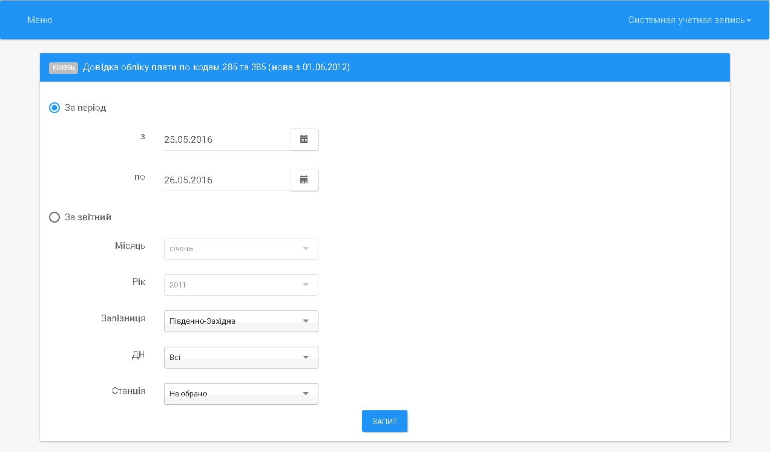

Рисунок 8.6 – Форма вводу вхідних даних довідки

Для того, щоб ввести вхідні дані потрібно заповнити поля параметрів форми, які можуть бути наступних типів:

* дата з часом (рис. 8.7). Слугує для вводу дати та часу. Для вводу інформації потрібно натиснути на іконку календаря там обрати необхідну дату із календарної таблиці. Для вводу часу потрібно натиснути кнопку «час» та виставити або обрати час. При натисненні кнопки «сьогодні» обереться поточна дата та час;
* дата без часу. Слугує для вводу тільки дати;
* текстове поле (рис. 8.8). Слугує для вводу текстової інформації. Може бути двох типів: для однорядкового та багаторядкового тексту;
* кнопка-флаг (рис. 8.9). Може приймати два значення – обрано та не обрано;
* радіокнопка (рис. 8.10). Може приймати дав значення – обрано або не обрано. Радіокнопка може знаходитись у групі інших, тоді при обранні одної, всі інші автоматично переведуться до стану «не обрано»;
* випадаючий список (рис. 8.11). Слугує для обрання значення із списку. При виборі з’являється строка пошуку, за допомогою вводу частини значення можливо фільтрувати вибор.
* випадаючий список з завантаженням значень при вводі. Для обрання значення потрібно ввести у поле пошуку хоча б три символи, після цього із бази даних завантажиться список можливих значень, початок яких відповідає запиту пошуку;
* випадаючий список із можливістю вибору декількох значень (рис. 8.12). Слугує для обрання декількох значень одночасно. Присутня можливість додавати та видаляти значення.

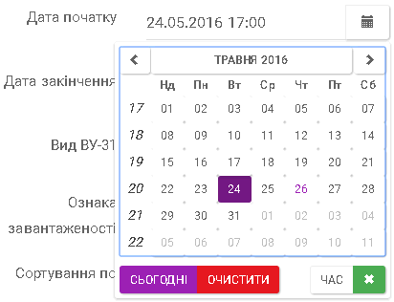

Рисунок 8.7 – Приклад параметру форми типу «дата з часом»



Рисунок 8.8 – Приклад параметру форми типу «текстове поле»



Рисунок 8.9 – Приклад параметру форми типу «кнопка-флаг»



Рисунок 8.10 – Приклад параметру форми типу «радіокнопка»

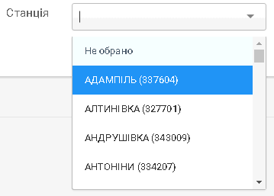

Рисунок 8.11 – Приклад параметру форми типу «випадаючий список»

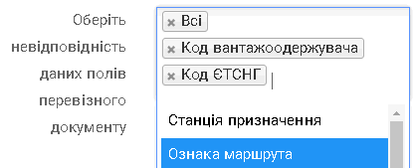

Рисунок 8.12 – Приклад параметру форми типу «випадаючий список із можливістю вибору декількох значень»

Параметри можуть переводитися в неактивний стан, якщо розробником для них обрано переключення стану в залежності від значення інших параметрів. Після вводу всіх вхідних даних для отримання звіту користувачу необхідно натиснути кнопку «Запит», після цього відкриється форма звіту.

### 8.1.5 Форма звіту довідки

Після вводу вхідних даних та запиту звіту, відкривається форма із інформацією звіту (рис 8.13). Для друку цього звіту користувачу потрібно натиснути кнопку «Друк», після цього відкриється стандартний інтерфейс браузера для друку. Якщо необхідно експортувати звіт до файлу Excel, то потрібно натиснути кнопку Excel, що викликає стандартний інтерфейс браузера для зберігання файлу. Для повертання до меню ієрархії, користувачу потрібно натиснути кнопку «Меню», до форми вводу параметрів – кнопку «Параметри».

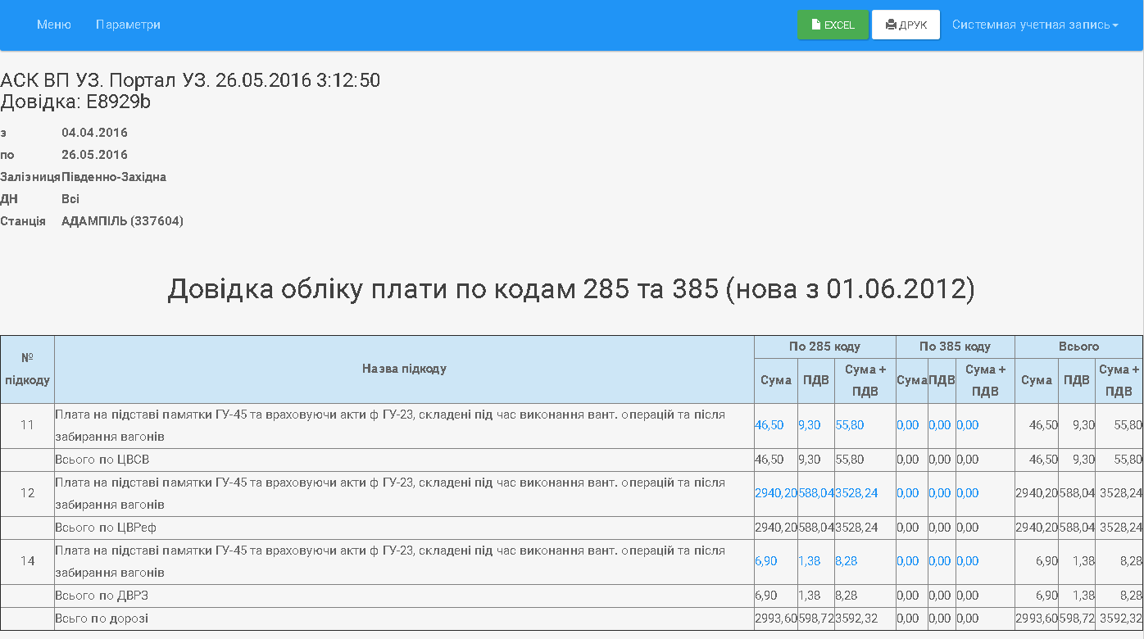

Рисунок 8.13 – Форма звіту довідки

## 8.2 Порядок роботи з інтерфейсом програми для розробника довідки

Усю роботу в системі розробник виконує за допомогою засобів єдиного

корпоративного інформаційного порталу Укрзалізниці (ЄКІП УЗ). Для цього розробнику потрібно відкрити головну сторінку ЄКІП УЗ, обрати в головному меню пункт «Рішення порталу – Системні – Розробка довідок» (рис 8.14), після чого відкриється сторінка для розробників довідок.

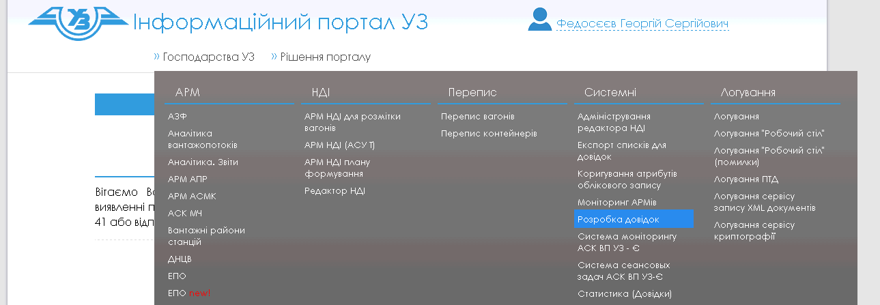

Рисунок 8.14 – Посилання на сторінку розробки довідок у меню ЄКІП УЗ

### 8.2.1 Сторінка меню розробника довідок

Якщо адміністратором ЄКІП УЗ надані належні права, то для розробника буде доступне меню із посиланнями на списки із даними довідок (рис 8.15).

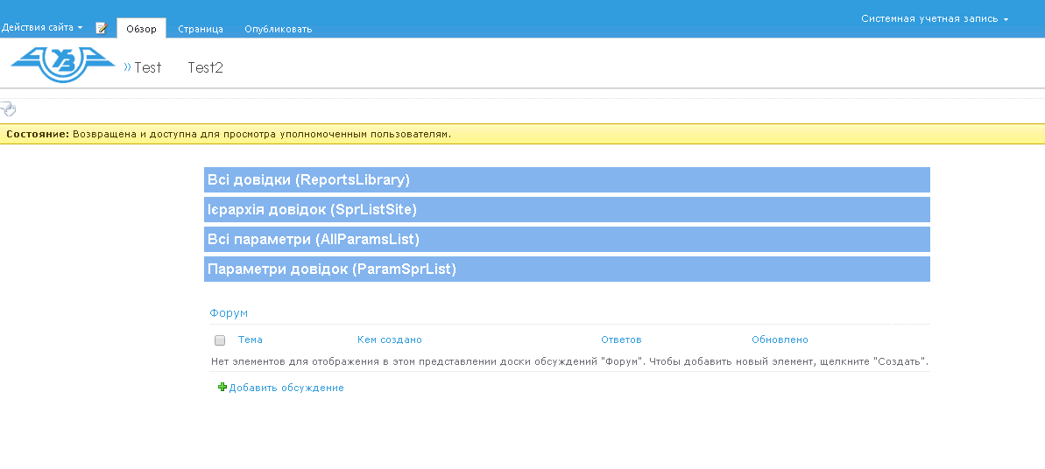

Рисунок 8.15 – Сторінка меню розробника довідок

### 8.2.2 Список із даними опису довідок

У разі обрання розробником пункту меню «Всі довідки», відкриється сторінка редагування списку Sharepoint, що містить дані описів довідок системи (рис 8.16).

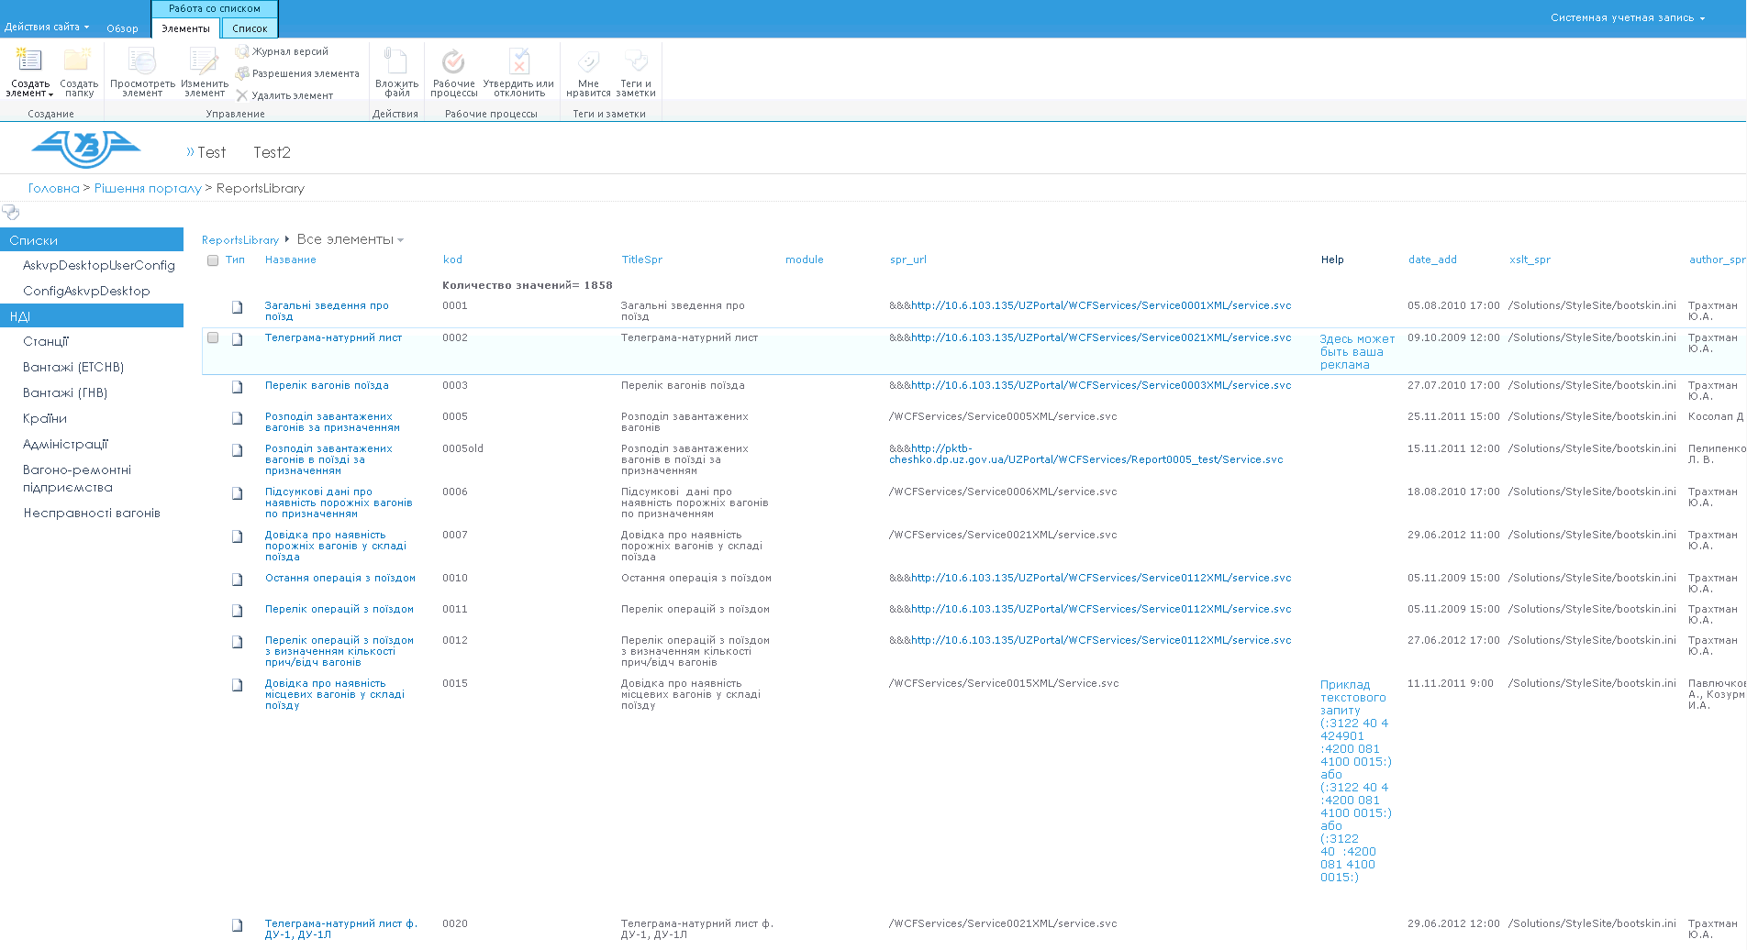

Рисунок 8.16 – Сторінка списку даних описів довідок

Для того щоб відредагувати елемент з описом довідки, потрібно поставити кнопку-флаг біля елементу списку, та натиснути кнопку «Изменить элемент». Якщо потрібно додати нову довідку до системи, то потрібно натиснути кнопку «Создать элемент». В результаті відкриється форма для заповнення або редагування полей елементу списку, що представляють собою опис довідки у системи (рис 8.17).

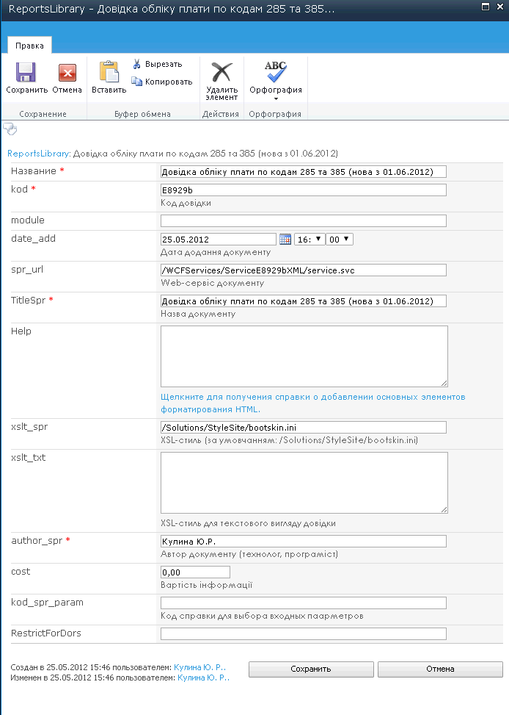

Рисунок 8.17 – Форма для заповнення або редагування опису довідки

Поля, що позначені красною зіркою, обов’язкові до заповнення. Після заповнення або редагування опису довідки, потрібно натиснути кнопку «Зберегти», що додасть або відредагує елемент списку.

### 8.2.3 Список із даними опису загального параметру довідки

Спосіб роботи із списком даних описів загальних параметрів довідки аналогічний способу роботи з списком описів довідок (рис 8.18).

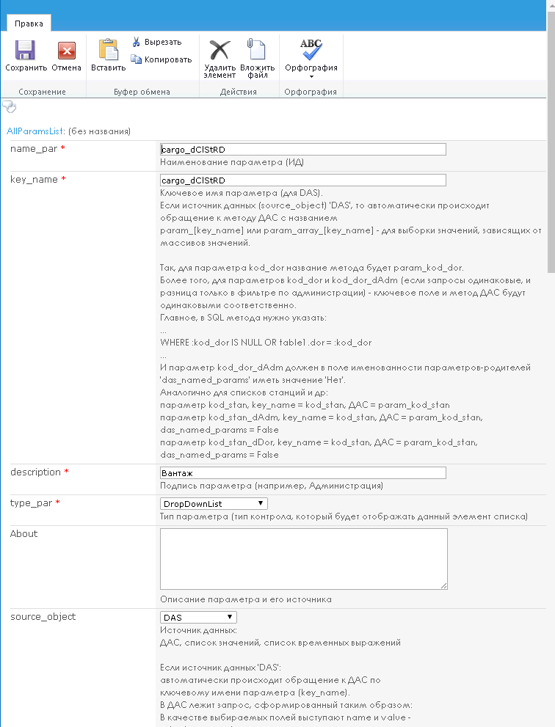

Рисунок 8.18 – Форма для заповнення або редагування загального параметру довідки

### 8.2.4 Список із даними опису параметру, що використовується у конкретній довідці

Спосіб роботи із списком даних описів параметрів, що використовуються у конкретних довідках аналогічний способу роботи з списком описів довідок (рис 8.19). Для того, що обрати довідку, для якої призначений цей параметр, потрібно обрати код довідки із випадаючого списку кодів довідок, що являє собою посилання на список описів довідок.

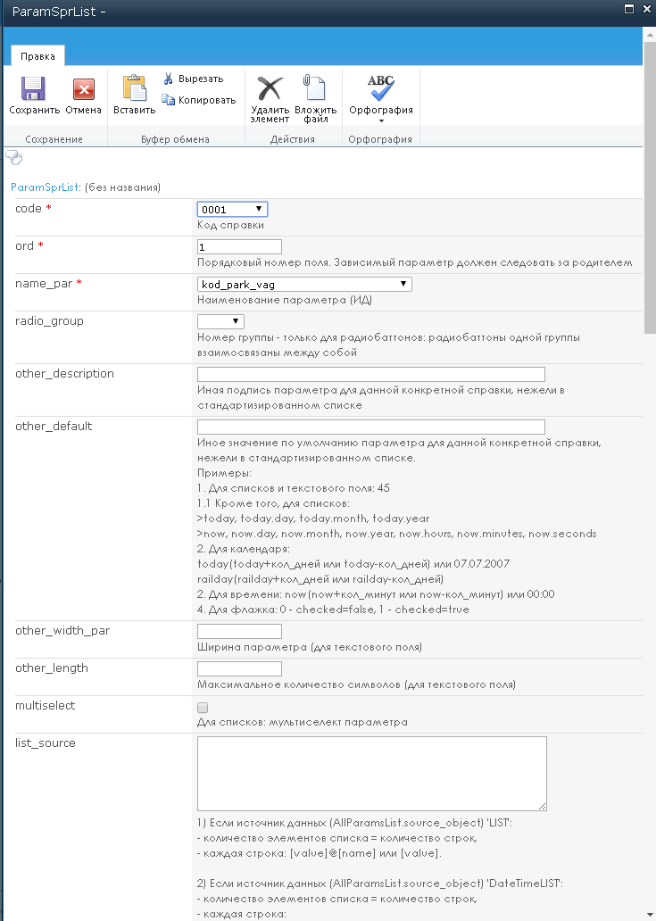

Рисунок 8.19 – Форма для заповнення або редагування параметру, що використовується у конкретній довідці

### 8.2.5 Список із даними опису меню ієрархії довідок

Спосіб роботи із списком опису меню ієрархії довідок аналогічний способу роботи з списком із даними опису параметру, що використовується у конкретній довідці (рис 8.20). Для того щоб створити новий розділ, потрібно натиснути кнопку «Создать папку». Якщо потрібно виконати розмежування доступу до розділу довідок, або до конкретної довідки, потрібно виконати наступні дії:

* виділити елемент списку ієрархії довідок;
* натиснути кнопку «Разрешения элемента»;
* в меню сторінки, що відкрилася, обрати пункт «Предоставить разрешения»;
* на формі, що відкрилася, внести до поля «Пользователи и группы» облікові записі користувачей, яким потрібен доступ до довідки або розділу довідок (рис 8.20);
* нажати кнопку «ОК».



Рисунок 8.20 – Форма для заповнення або редагування опису елемента меню ієрархії довідок

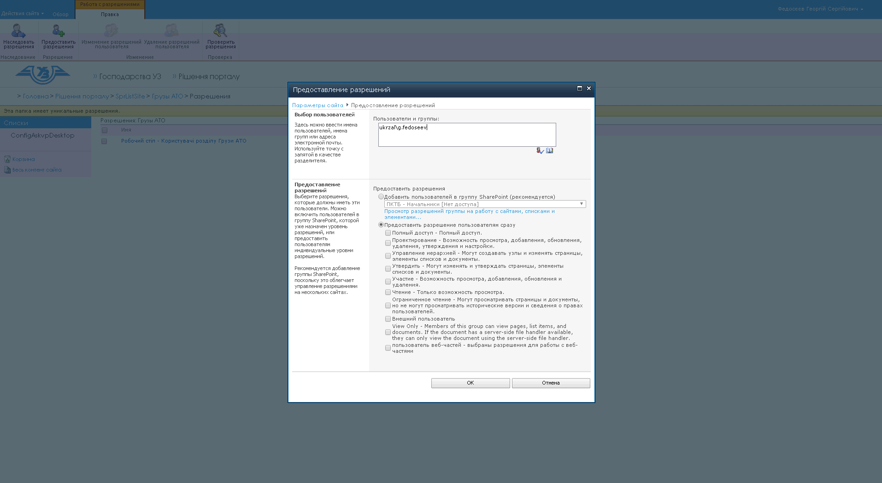

Рисунок 8.21 – Форма розмежування доступу до елементу ієрархії меню довідок

# Повідомлення

Повідомлення, які можуть виникнути під час користування інтерфейсом «Система запиту довідок про вантажні перевезення, інтегрована в єдиний ко-рпоративний інформаційний портал Укрзалізниці», наведені в табл. 9.1. Всі повідомлення призначенні для користувача.

Таблиця 9.1 – Повідомлення програми

|  |  |  |
| --- | --- | --- |
| Текст повідомлення | Опис ситуації | Рекомендовані дії |
| У Вас відсутній доступ до цієї довідки | Користувач перейшов за прямими посиланням на форму довідки, до якої було застосовано обмеження доступу розробником | Звернутися до розробника довідки з приводу надання дозволів |
| Довідка не знайдена | Користувач перейшов за прямим посиланням на форму довідки, якої не існує | Перевірити помилки у посиланні. |
| Помилка під час завантаження форми | Збій доступу до списків із описами параметрів довідки, невірні дані у списках описів | Спробувати ще раз пізніше, зв’язатись з адміністратором системи |
| Помилка під час завантаження даних | Збій доступу до бази даних АСКВП УЗ, невірні дані в базі | Спробувати ще раз піз-ніше, зв’язатись з адмі-ністратором системи або розробником довідки |
| Внутрішня помилка | Непередбачувана помилка у внутрішній логіці програми | Звернутись до адміністратора системи |